Заявка на финансирование гуманитарного проекта
1. | Наименование проекта | «ЗДОРОВЬЕ И СПОРТ»
2. | Наименование организации | Учреждение здравоохранения «Бобруйский городской диспансер спортивной медицины»
3. | Физический и юридический адрес организации, телефон, факс, e-mail | Адрес организации, телефон, факс, е-mail: Республика Беларусь, Могилевская область, г.Бобруйск, ул.Советская, 177, тел./факс 80225744480,  Email: info@bobrspmed.by
4. | Информация об организации | Учреждение здравоохранения «Бобруйский городской диспансер спортивной медицины» основано в 1950 году. Основной целью учреждения является обеспечение медицинского наблюдения за состоянием здоровья спортсменов и иных физических лиц, занимающихся физической культурой и спортом, оказание медицинской помощи спортсменам, медицинское обеспечение спортивных соревнований.
5. | Руководитель организации | Копыленко Елена Михайловна, главный врач, тел. 80225434971
6. | Менеджер проекта | Аникеева Галина Георгиевна, зав.отделением реабилитации +375225434970, bgdsm@tut.by
7. | Прежняя помощь полученная от других иностранных источников | -
8. | Требуемая сумма | 6920евро(23379,52руб)
9. | Софинансирование
10. | Срок реализации проекта | 2года
11. | Цели проекта | Реабилитация спортсменов после травм и оперативного вмешательства на суставах нижних конечностей.
12. | Задачи проекта | Раннее и полное восстановление суставов нижних конечностей после травм и оперативного лечения у спортсменов разных возрастных групп.
13. | Детальное описание деятельности в рамках проекта в соответствии с поставленными задачами | Целевая группа: спортсмены города и национальных команд Республики Беларусь после травм и оперативного лечения на суставах нижних конечностей  Краткое описание мероприятий в рамках проекта:  1. Приобретение современного оборудования для механотерапии и реабилитации суставов нижних конечностей  2. Написание и размещение информационных статей в газете, на стендах в медицинских и спортивных учреждениях города.  3. Разработка индивидуальных программ реабилитации с учетом поставленных целей и задач.  4. Достижение полного объёма движений в суставах за счет функциональных возможностей аппаратуры.  5. Быстрые сроки восстановления за счёт использования пассивно-активной направленности аппаратуры.
14. | Обоснование проекта | С помощью современной многофункциональной аппаратуры механотерапии, используемой в первой фазе посттравматической или постоперационной реабилитации суставов нижних конечностей, достигается контролируемый диапазон движений на протяжении всей процедуры, что улучшает изначально ограниченную подвижность и обеспечивает безопасную разработку суставов во время всего периода восстановления и заживления тканей. Это способствует уменьшению боли и минимизации риска воспаления, стимулирует метаболизм хондроцитов, снижает употребление лекарственных препаратов и в целом затраты на реабилитацию, что делает данную методику крайне важной. Благодаря проекту повысится уровень и качество помощи, сократятся сроки восстановления спортсменов и возможность их быстрого возврата в спорт высших достижений.
15. | Деятельность после окончания проекта | Возможность проводить реабилитацию в полном объёме после травм и операций на суставах для спортсменов и жителей города.
16. | Бюджет проекта | Аппарат механотерапии коленного, тазобедренного и голеностопного суставов с картой памяти и режимом «разминка» - Fisiotek 3000TS  Итого: 6920евро (23379,52руб)

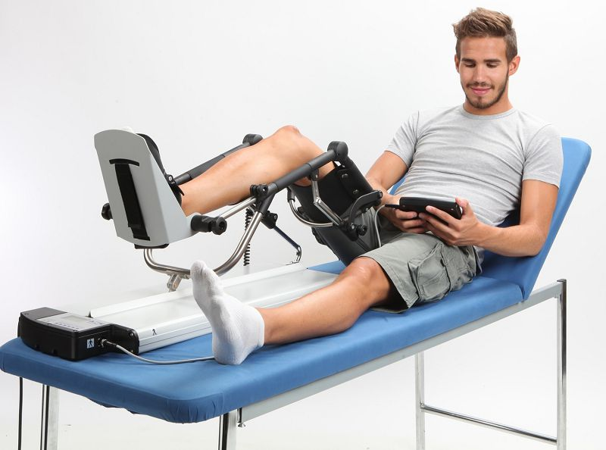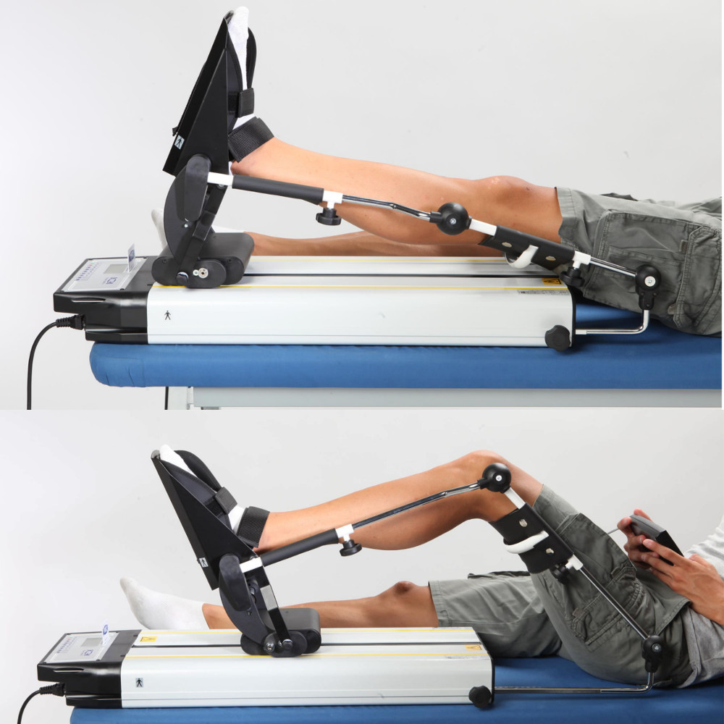
HUMANITARIAN PROJECT FUNDING APPLICATION
1. | Name of project | «HEALTH AND SPORT»
2. | Name of company | Healthcare institution «Bobruisk city health center of sports medicine»
3. | Physical and legal address of company, number, fax, e-mail | Company address, number, fax, е-mail: Republic of Belarus, Mogilev region, Bobruisk, str Sovetskaya, 177, num./fax 80225744480,  Email: info@bobrspmed.by
4. | Company informatiom | Healthcare institution «Bobruisk city health center of sports medicine» foundated in 1950 year. Main target of company is procuring the medical monitoring of the health of athletes and other persons involved in sports and physical education, providing medical care for athletes and medical support for sports competitions.
5. | CEO | Kopylenko Elena Mikhailovna, head medical officer, num. 80225434971
6. | Project manager | Anikeeva Galina Georgievna , head of rehabilitation department, num. +375225434970, bgdsm@tut.by
7. | Previous assistant received from other foreign sourses | -
8. | Amount required | 6920euro(23379,52BYN)
9. | Co-financing | -
10. | Implementation period | 2 years
11. | Project targets | Sportsmen rehabilitation after traumas and surgery on the joints of the lower extremities.
12. | Project objective | Early and fool recovery of the joints lower extremities after injuries and surgery of the sportsmen different age groups.
13. | Detailed descriptions of activities within the project frameworks in accordance with the project objective | Object group: city athletes and national teams of Republic of Belarus after injuries and surgery of the joint of the lower extremities.  Brief description of the events of the project frameworks:  1. Acquiring modern equipment for mechanic therapy and rehabilitation of the joints of the lower extremities.  2. Writing and posting articles in newspaper, stands in medical and sport institutes of city.  3. Creating the special programs taking into the goals and objectives of the rehabilitation.  4. Reaching full volume of motion in the joints due to the functionality of the equipment.  5. Fast recovery due to the use of passive-active orientation of the equipment.
14. | Justification of the progect | With the help of modern multifunctional equipment mechanotherapy used in the first phase of post-traumatic on postoperative rehabilitation of lower extremity joints. a controlled range of motion is achieved throughout the entire procedure, which improves the initially limited mobility and provides safe joint development throughout the entire period of of recovery and tissue healing. This helps to reduce pain minimizes the risk of inflammation and stimulates chondrocyte metabolism, reduces the use of medications and overall rehabilitation costs. which makes this technique essential. The project will improve the level and quality of care, shorten the recovery time of athletes and enable them to return to high-performance sport quickly.
15. | Activities after the end of the project. | The opportunity to provide full rehabilitation after injuries and joint surgeries for athletes and residents of the city.
16. | Justification of the progect. | Knee, hip and ankle mechanotherapy apparatus with memory card and “warm-up» modes – Fisiotek 3000 TS.  Total: 6920 euros (23379.52 rubles)

